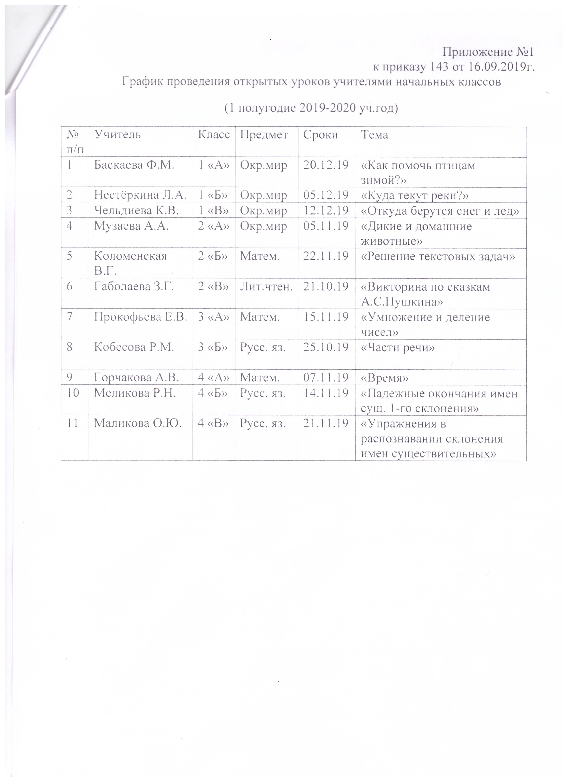 Приложение №2.
График проведения открытых уроков.
I полугодие 2019-2020 учебного года.
5-11 классы.

№ | Учитель | Предмет | Класс | № урока | Тема | Дата проведения
1. | Бестаева Н.Я. | Литература | 6Б | 5 | Обзор природы в музыкальных и литературных произведениях | 21.11.2019
2. | Дзугкоева М.Ю. | Русский язык | 7В | 2 | Правописание Н и НН в суффиксах причастий | 7.11.2019
3. | Чекоева А.С. | Русский язык | 6В | 3 | Фразеологизмы в наши дни | 7.10.2019
4. | Лазарова А.С. | Русский язык | 7Б | 4 | Слитное и раздельное написание НЕ с причастиями | 24.10.2019
5. | Дидарова Н.С. | Обществознание | 8Б | 3 | Социальные статусы и роли | 11.12.2019
6. | Егиков А.А. | История | 5А | 3 | Древний Египет | 18.11.2019
7. | Габуева М.М. | Родной язык | 6БВ | 4 | Нымæцон Фыдæлты зæхх | 11.12.2019
8. | Дзасохова И.Б. | Родная литература | 7В | 4 | Дадолты мæт | 21.11.2019
9. | Маргиева Ц.А. | Родная литература | 4Б | 4 | Куыст – царды цин | 24.10.2019
10. | Ситохова З.Б. | Родная литература | 5АБВ | 2 | Ирон адæмон сфæлдыстад | 15.11.2019
11. | Хадикова Л.В. | Родной язык | 5А | 3 | Нарты равзæрд | 27.11.2019
12. | Цховребова М.С. | Родной язык | 3А | 2 | Абон куырийы бонтæй кæцы у | 18.11.2019
13. | Дзгоева И.П. | Английский язык | 4А | 3 | Найти Джозефа Александера | 3.12.2019
14. | Кокова Л.Т. | Английский язык | 4Б | 4 | Столичный город. | 10.12.2019
15. | Малиева З.Д. | Английский язык | 6Б | 5 | Календарь зимних праздников. | 17.12.2019
16. | Мартиросова К.А. | Английский язык | 5В | 4 | Употребление конструкции “to be going to” и “will do” при описании намерения или решения в будущем. | 18.12.2019
17. | Шапранова Э.Г. | Английский язык | 5В | 3 | Употребление прилагательных и наречий. | 20.12.2019
18. | Болатаева Г.С. | Геометрия | 11Б | 4 | Подготовка к ЕГЭ: площади плоских и геометрических фигур. | 20.11.2019
19. | Арсагова А.А. | Математика | 6Б | 2 | Отрицательные целые числа. | 12.11.2019
20. | Ильина К.Ю. | Алгебра | 8Б | 5 | Понятие квадратного корня. | 21.10.2019
21. | Кочиева Л.М. | Физика | 8Б | 4 | Агрегатные состояния вещества | 16.12.2019
22. | Хубаева Р.В. | Информатика | 7А | 3 | Персональный компьютер | 26.11.2019
23. | Агузарова Г.А. | Биология | 5Б | 3 | Царства живой природы. | 17.10.2019
24. | Хуриев О.Ю. | География | 5В | 5 | Мы во вселенной. | 12.11.2019
25. | Бирагова Н.Ф. | Химия | 10А | 4 | Метан | 8.10.2019
26. | Макеева А.Р. | ОБЖ | 11А | 3 | Основные правила оказания первой помощи. | 18.11.2019
27. | Токарева Н.А. | Физкультура | 5Б | 3 | Кувырок вперед, стойка на лопатках. | 16.11.2019
28. | Гудиев И.А. | Физкультура | 7А | 4 | Мост из положения лежа на спине. | 14.11.2019
29. | Елбакиева Э.Д. | ИЗО | 3А | 5 | Осень-время творить | 15.11.2019
30. | Чохели И.Г. | Музыка | 3Б | 1 | Тихая моя, нежная моя, добрая моя мама | 13.11.2019

